《安全评价报告信息公布表》
机构名称 | 重庆市安全生产科学研究有限公司 |  |  |  |  | 资质证号 |  |  |  | APJ-（渝）-001
委托单位 | 中国石油化工股份有限公司江汉油田分公司采气一厂
项目名称 | 红页4HF井试采配套地面工程安全预评价
项目类别 | 预评价 □现状评价 □验收评价 □其他
所属业务类别 |  | 陆地石油和天然气开采业
安全评价过程控制情况
安全评价项目管理 | 项目组组长 |  |  |  | 技术负责人 |  |  |  |  |  | 过程控制负责人
安全评价项目管理 | 张郑平 |  |  |  | 陈美宝 |  |  |  |  |  | 冯浩
编制过程 | 报告编制人 |  |  | 报告提交日期 |  |  |  | 报告审核人 |  |  |  | 报告审批人
编制过程 | 张郑平 |  |  | 2022.7 |  |  |  | 蔡治勇 |  |  |  | 蔡治勇
姓 名 | 认定专业 |  | 安全评价师从业识别卡/证书编号 |  |  |  |  | 注册安全工程师  注册证号 |  |  |  |  | 是否专职
雷 楠 | 储运 |  | S011053000110193002251 |  |  |  |  | -- |  |  |  |  | 是
高创波 | 采油 |  | S011053000110202001824 |  |  |  |  | 55210270139 |  |  |  |  | 是
赵紫微 | 机械 |  | S011053000110202001889 |  |  |  |  | -- |  |  |  |  | 是
张郑平 | 电气 |  | S011053000110192003137 |  |  |  |  | 55220291726 |  |  |  |  | 是
林 波 | 安全 |  | S011053000110192002987 |  |  |  |  | 55190209531 |  |  |  |  | 是
陈美宝 | 机械 |  | 1500000000100116 |  |  |  |  | 55090076429 |  |  |  |  | 是
冯皓 | 机械 |  | 1600000000201291 |  |  |  |  | 55130140330 |  |  |  |  | 是
蔡治勇 | 安全 |  | 0800000000102949 |  |  |  |  | 55080052964 |  |  |  |  | 是
项目简介 | 红页4HF井部署在原建27侧平1平台，位于重庆市石柱县黄水镇桥神庙附近。该井设计规模为6×104m3/d。红页4HF井试采配套地面工程（以下简称“本工程”）主要为新建红页4HF试采站，扩建1#增压站（建15井站），在增压站内拆除原有压缩机撬，在原压缩机撬位置新建一个15×104m3/d的压缩机撬。利用已有集输管道进行输送，无新建集输管道。  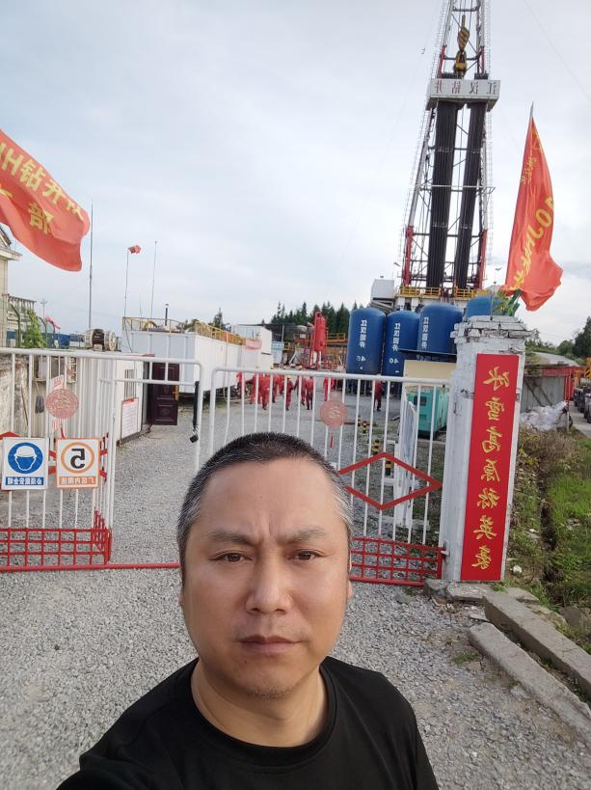
现场开展工作情况 | 勘验人员 |  | 勘验时间 |  |  |  | 勘验任务 |  | 勘验中的问题
现场开展工作情况 | 张郑平 |  | 2022.7.12 |  |  |  | 项目负责 |  | 无

